ИНСТРУКЦИЯ ПО ПОДКЛЮЧЕНИЮ БЕСКОНТАКТНОГО СЧИТЫВАТЕЛЯ FLY A3 EH

1. ИНДИКАЦИЯ РАБОТЫ
Считыватель Fly A3 EH снабжен двухцветным светодиодом и встроенным зуммером для индикации состояний системы. Существуют 2 режима управления индикацией - внутреннее (алгоритм не может быть изменен пользователем) и внешнее управление, предназначенное для гибкого отображения различных режимов работы считывателя (код идентификатора считан/проход разрешен, код идентификатора считан/проход запрещен и т.п.), алгоритм выбирается пользователем.

2. ВНУТРЕННЕЕ УПРАВЛЕНИЕ
Режим "считыватель включен": индицируется постоянным свечением красного светодиода.
Режим "считывание кода поднесенного идентификатора": индицируется кратковременным звуковым сигналом зуммера и кратковременным свечением зеленого светодиода (данная индикация подтверждает правильность считывания кода идентификатора, но никак не связана с правами доступа данного идентификатора в СКУД).
ВНИМАНИЕ!
Если считыватель не распознал код поднесенного идентификатора, индикация режима "считыватель включен" не изменится (постоянно светится красный светодиод).
Светодиод имеет только 2 состояния - красный или зеленый. Независимо от состояния индикации в текущий момент времени при включении режима “зеленый” загорается зеленый светодиод. Переход светодиода в”красный” режим возможен только при отключении режима “зеленый”.
Алгоритм работы внутренней индикации не может быть изменен пользователем.

3. ВНЕШНЕЕ УПРАВЛЕНИЕ
Индикацией осуществляется включением переключателя 3 (положения ON) (см. таблицу №3).
С помощью переключателя 5 возможно выключить приоритет зеленого светодиода над красным (положение ON - приоритет выключен).

4. РЕЖИМ ВЕДУЩИЙ-ВЕДОМЫЙ
При необходимости установки двух считывателей на тонкой стене (расстояние между считывателями около 10 см), возможно включить режим “ведущий-ведомый” с помощью переключателей 7, 8.
Для этого на первом считывателе (ведущий) устанавливаем переключатели 7, 8 в положение ON, OFF, а на втором считывателе (ведомый) - в положение ON, ON и соединяем между собой синие провода обоих считывателей.

5. РЕЖИМ «АНТИКЛОН»
При установке переключателя 4 в положение ON (см. таблицу №3), считыватель не обрабатывает “клонированные” карты и не передает их код в контроллер (в этом режиме расстояние считывания уменьшается на 2-3 см). По умолчанию карты обрабатываются (положение OFF).

6. РЕКОМЕНДАЦИИ ПО ПОДКЛЮЧЕНИЮ
Рекомендуемый тип кабеля между считывателем и контроллером: многожильный неэкранированный сигнальный кабель с сечением каждого провода 0,22 мм2.
Не рекомендуется обрезать кабель вплотную к считывателю, т.к. это приведет к невозможности использования ранее незадействованных проводов.

7. ПОРЯДОК МОНТАЖА
1. Определите место установки считывателя.
2. Для подключения кабеля рекомендуется под корпусом считывателя сделать небольшую полость или отверстие небольшого диаметра для размещения кабеля.
3. Для закрепления считывателя необходимо просверлить на одной вертикали два отверстия диаметром 5 мм и глубиной 35 мм под прилагаемые пластмассовые дюбели. Расстояние между центрами отверстий равно 71 мм. В просверленные отверстия вставьте прилагаемые дюбели.
4. Подключите считыватель к предварительно заложенному кабелю, соединяющему его с контроллером.
5. Установите переключатели в необходимые положения.
6. Проверьте правильность монтажа и установленных перемычек.
7. Закрепите корпус считывателя двумя прилагаемыми саморезами.
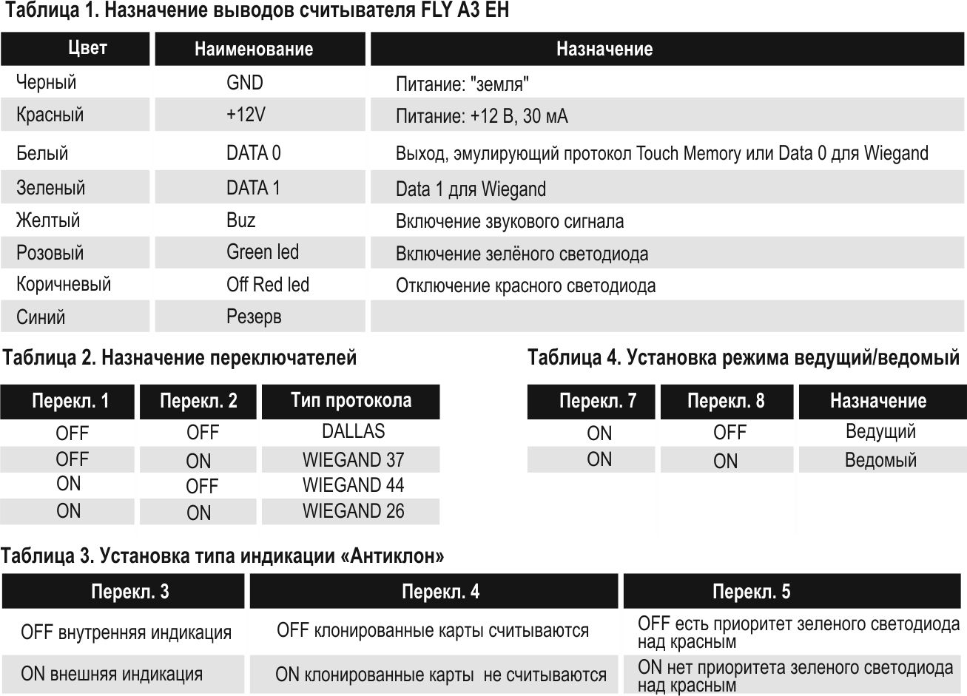
ВНИМАНИЕ!
Дальность считывания кода идентификатора уменьшается при воздействии на линию связи источников электромагнитных помех, а также при установке считывателя на металлическую поверхность.
Если в системе устанавливаются несколько считывателей, то следует планировать их расположение так, чтобы расстояние между двумя считывателями было не менее 30 см.
При поднесении идентификатора к считывателю, считыватель принимает код и по запросу, поступающему от контроллера, ОДНОКРАТНО передает этот код в контроллер (независимо от времени удержания идентификатора около считывателя). Следующая ОДНОКРАТНАЯ передача кода идентификатора в контроллер генерируется считывателем только при следующем поднесении идентификатора.
НЕ ГАРАНТИРУЕТСЯ корректная работа считывателя с контроллерами, требующими постоянной (в течение всего времени удерживания идентификатора у считывателя) передачи кода идентификатора от считывателя в контроллер.

